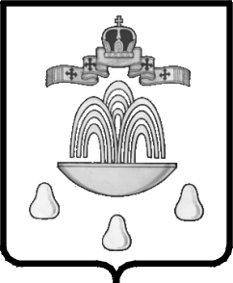

СОБРАНИЕ ДЕПУТАТОВ КАШИНСКОГО РАЙОНА
ТВЕРСКОЙ ОБЛАСТИ
Р Е Ш Е Н И Е
от 17.11.2015 г. г.Кашин № 22

О согласовании кандидатуры на должность
Первого заместителя Главы Администрации
Кашинского района

Рассмотрев представление Главы Кашинского района, в соответствии с пунктом 10 части 2 статьи 34 Устава муниципального образования «Кашинский район», Собрание депутатов Кашинского района Тверской области

РЕШИЛО:

1. Согласовать кандидатуру Карюгина Валерия Юрьевича, в настоящее время замещающего должность муниципальной службы заместителя Главы Администрации Кашинского района по социальным вопросам, на должность Первого заместителя Главы Администрации Кашинского района.
2. Настоящее решение вступает в силу со дня его подписания и подлежит опубликованию в газете «Кашинская газета».

Председатель Собрания депутатов
Кашинского района Н.В. Леванова

